Le CCME a été présent tout au long du salon, en proposant sur son stand une sélection d'ouvrages sur la thématique des migrations internationales, de la présence marocaine à l'étranger et de documentaires sur les grandes figures de l'émigration marocaine.

Dans le cadre du Salon du livre de Tanger (15-19 avril 2009), l'Institut Français du Nord, en partenariat avec le Conseil de la Communauté Marocaine à l'Etranger (CCME), organise une table-ronde sur le thème "Les nouvelles formes urbaines de la création poético-musicale" le dimanche 19 avril 2009 au Palais des Institutions Italiennes.

Les métropoles urbaines sont porteuses de pratiques culturelles et artistiques spécifiques, nourries des échanges que la diversité sociale, ethnique et culturelle de la ville favorise. Traversées et nourries par des mobilités intenses de personnes, de pratiques, de goûts, de savoir-faire, qui dépassent largement les cadres locaux, elles constituent des centralités où s'inter-connectent des réseaux transnationaux.
L'objet de cette table-ronde est donc de mettre en débat ces processus émergents d'identités métisses caractéristiques des cultures urbaines, à travers les contributions de chercheurs et artistes travaillant en Europe et au Maroc.
Seront notamment évoqués les thèmes des mondes musicaux (hip-hop, electro, rock, jazz, raï, etc...), espaces d'innovations et de créations, qui s'enrichissent au contact d'autres expériences lors de rencontres ou d'événements internationaux (festivals, résidences d'artistes) et dont les pratiques se territorialisent dans des espaces publics souvent marginalisés (friches industrielles, quartiers, parcs, etc...) ; et de l'apparition de nouvelles pratiques langagières en milieu urbain qui passent à la fois par la réappropriation de langues ou dialectes stigmatisés socialement (provençal, darija, berbère, langues d'origine des enfants d'immigrés) et par un mélange de vocabulaire et de syntaxe issu de divers univers linguistiques.

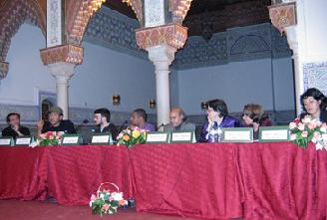
Avec Dominique Caubet, professeur d'arabe à l'INALCO, directrice du CREAM (Paris) ; Catherine Miller, sociolinguiste, chargée de recherches au Centre Jacques Berque (Rabat) ; Gilles Suzanne, sociologue, maître de conférences à l'Université de Provence (Aix) ; Vincent Le Bourhis, slameur (Paris) ; Maria Karim, plasticienne, réalisatrice (Casablanca) ; Kacem Basfao, professeur de lettres (IREMAM, Aix / Université Aïn Chok, Casablanca) ; Khalid Moukdar, auteur-compositeur, et Karim Rafi (Zayan Freeman), créateur du label Protagoniste (Casablanca).
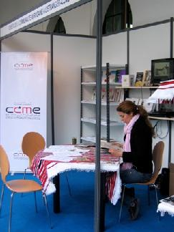
Le stand du CCME
au Salon du livre de Tanger

